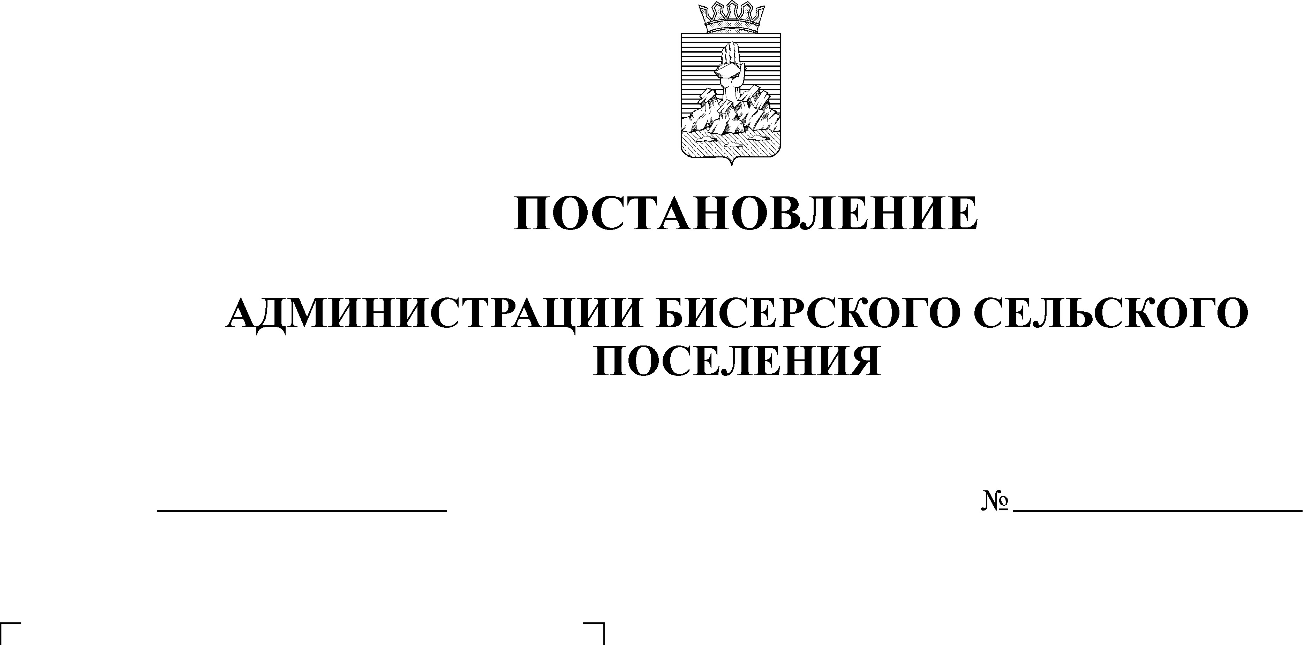
Об утверждении справочника- классификатора
названий улиц в Бисерском сельском поселении
04.08.2014
28

Руководствуясь пунктом 21 статьи 14 Федерального закона от 06 октября 2003 г. № 131-ФЗ «Об общих принципах организации местного самоуправления в Российской Федерации», статьей 37 Устава Бисерского сельского поселения, в целях упорядочения названия улиц в Бисерском сельском поселении

ПОСТАНОВЛЯЮ:
1. Утвердить прилагаемый справочник-классификатор названий улиц в Бисерском сельском поселении.
2. Обнародовать настоящее постановление в установленном порядке.
3. Контроль за исполнением настоящего постановления оставляю за собой.

Глава поселения – председатель
Совета депутатов Бисерского
сельского поселения А.В. Кононенко

Утвержден
Постановлением администрации
Бисерского сельского поселения
от 04.08.2014 № 28

СПРАВОЧНИК - КЛАССИФИКАТОР НАЗВАНИЙ УЛИЦ В
БИСЕРСКОМ СЕЛЬСКОМ ПОСЕЛЕНИИ
№ | тип |  | наименование |  |  | код по КЛАДР
поселок Бисер
1 | УЛИЦА |  | ДАЧНАЯ |  |  | 59006000012001100
2 | УЛИЦА |  | ЖЕЛЕЗНОДОРОЖНАЯ |  |  | 59006000012000600
3 | УЛИЦА |  | КИРОВА |  |  | 59006000012000900
4 | УЛИЦА |  | КЛЮЧЕВАЯ |  |  | 59006000012001600
5 | УЛИЦА |  | КОНТРОЛЬНАЯ |  |  | 59006000012001400
6 | УЛИЦА |  | КРАСНОАРМЕЙСКАЯ |  |  | 59006000012001700
7 | УЛИЦА |  | КУРГАНСКАЯ |  |  | 59006000012001000
8 | УЛИЦА |  | ЛЕНИНА |  |  | 59006000012000300
9 | УЛИЦА |  | ЛЕСНАЯ |  |  | 59006000012000200
10 | УЛИЦА |  | ЛОГОВАЯ |  |  | 59006000012002000
11 | УЛИЦА |  | МАЙСКАЯ |  |  | 59006000012001200
12 | УЛИЦА |  | МИРА |  |  | 59006000012000800
13 | УЛИЦА |  | НЕФТЯНИКОВ |  |  | 59006000012001300
14 | УЛИЦА |  | ПОЛЕВАЯ |  |  | 59006000012001500
15 | УЛИЦА |  | СЕВЕРНАЯ |  |  | 59006000012001900
16 | УЛИЦА |  | СОВЕТСКАЯ |  |  | 59006000012000400
17 | УЛИЦА |  | ТРАССОВСКАЯ |  |  | 59006000012000500
18 | УЛИЦА |  | ТРУДОВАЯ |  |  | 59006000012000100
Поселок Старый Бисер
19 | УЛИЦА |  | 8 МАРТА |  |  | 59006000004002100
20 | УЛИЦА |  | БЕРЕГОВАЯ |  |  | 59006000004001400
21 | УЛИЦА |  | БИСЕРСКАЯ |  |  | 59006000004000900
22 | УЛИЦА |  | ВОСТОЧНАЯ |  |  | 59006000004001900
23 | УЛИЦА |  | ЕРМАКОВА |  |  | 59006000004001600
24 | УЛИЦА |  | ЖЕМЧУЖНАЯ |  |  | 59006000004000500
25 | УЛИЦА |  | ЗАВОДСКАЯ |  |  | 59006000004002500
26 | УЛИЦА |  | ЗАПРУДНАЯ |  |  | 59006000004001800
27 | УЛИЦА |  | ЗАРЕЧНАЯ |  |  | 59006000004000600
28 | УЛИЦА |  | ЗЕЛЕНАЯ |  |  | 59006000004001000
29 | УЛИЦА |  | КОМСОМОЛЬСКАЯ |  |  | 59006000004002600
30 | УЛИЦА |  | КОСТАРЕВА |  |  | 59006000004002200
31 | УЛИЦА |  | КРУТАЯ |  |  | 59006000004000700
32 | УЛИЦА |  | ЛЕНИНА |  |  | 59006000004002300
33 | УЛИЦА |  | ЛУГОВАЯ |  |  | 59006000004000300
34 | УЛИЦА |  | ОКТЯБРЬСКАЯ |  |  | 59006000004002400
35 | УЛИЦА |  | ОЩВИНЦЕВА |  |  | 59006000004001200
36 | УЛИЦА |  | ПАРТИЗАНСКАЯ |  |  | 59006000004001700
37 | УЛИЦА |  | ПОДГОРНАЯ |  |  | 59006000004000800
38 | УЛИЦА |  | СВЕРДЛОВА |  |  | 59006000004001300
39 | УЛИЦА |  | СИНЯЯ |  |  | 59006000004000100
40 | УЛИЦА |  | ЧЕРНЫШЕВА |  |  | 59006000004000200
41 | УЛИЦА |  | ШКОЛЬНАЯ |  |  | 59006000004002000

